

NOME: Victor Kist

Atividades sobre logaritmos

1. Calcule:

a)  = 3

b)  = x 🡪 0,2x = 125 🡪 0,2x = 0,2-³ 🡪 x = -3

c)  = x 🡪 🡪 🡪 2x = 5.1/2 🡪 x = 1,25

d)  🡪 🡪 🡪 x = 3

1. Calcule o valor de x:

a)  🡪 x³ = 8 🡪 x³ = 2³ 🡪 x = 2

b)  🡪 x² = 0,0625 🡪 x = 0,25

c)  🡪 🡪 x = 32

d)  🡪 🡪 🡪 2x = 3 🡪 x = 3/2 🡪 x = 1,5

1. Dados log a = 5, log b = 3 e log c = 2, calcule .

log(ab²/c) = log(a) + log(b²) - log(c)

log(ab²/c) = log(a) + 2log(b) - log(c)

log(ab²/c) = 5 + 2.3 – 2

log(ab²/c) = 5 + 6 – 2

log(ab²/c) = 9

1. Construa o gráfico das funções:

**a)** 

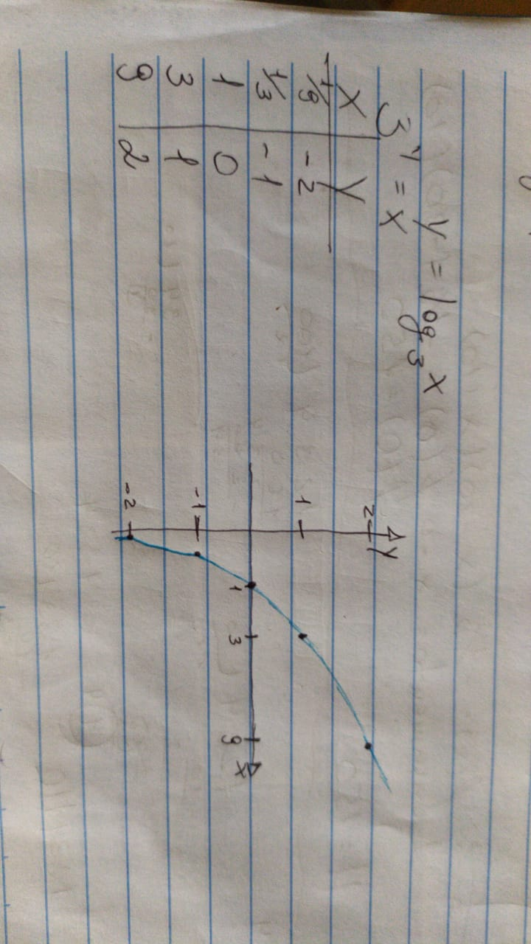

**b)** 

